PAG 01
IBERIC EUROCONSTRUCT IMOBILIAR SRL
CUI RO 16341861 - J/40/6220/2004
TEL\FAX 021/3249184 MOBIL 0744858767
www.detectoaredemetale.ro

OFERTA DE PRET
DETECTOR DE METALE MINELAB - MODEL- SAFARI –in stoc
PRET KIT STANDARD 1200 EURO TVA INCLUS CONTINE DOAR DETECTORUL CU BOBINA DE 25 CM – Adancime aproximativ 2 metri pentru o tinta cu marimea de 50x50 cm
KIT COMPLET(1) 1450 EURO TVA INCLUS CONTINE IN PLUS O BOBINA DE 37 CM Adancime aproximativ 2,5 metri
KIT COMPLET(2) 1600 EURO TVA INCLUS - Adancime aproximativ 2,8 – 3 metri – cu BOBINA de 45 cm.
ADANCIMEA MAXIMA VA FI DATA DE O TINTA CU MARIMEA DE 50X50 CM INTR-UN SOL NORMAL

NOUL SAFARI 
ESTE FOLOSIT CU UN MARE SUCCES DE COMPANII DE CONSTRUCTII, PROTECTIA CIVILA, GEOLOGI, ARHEOLOGI, INTR-O GAMA MARE DE APLICATII: CAUTARI MONEDE, BIJUTERII, RELICVE, ARTEFACTE, ARME INGROPATE, MINE, PROIECTILE, CABLURI, TEVI, CONDUCTE ETC.
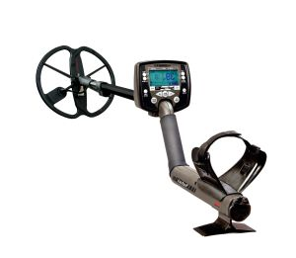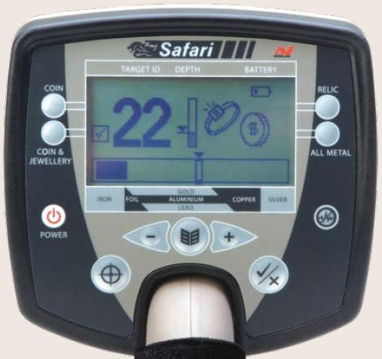

Cel mai nou detector Profesional - SAFARI Ideal pentru TOTI cei care : doresc sa intre in clasa de performanta FBS ! Un detector Profesional special pentru COMPANIA TA . Dipune de ultima tehnologie FBS –28 frecvente multiple si simultane-, acesta este detectorul pentru oricine vrea Simplicitate si Performanta ! Foarte usor de folosit.
Gata de cautare in Parcuri, Plaje sau Terenuri de orice fel. Numai tehnologia FBS va ofera o incredibila performanta ! Displayul cu cristale lichide -LCD- va ofera informatii despre cat de adanc este ingropat obiectul si ce fel de OBIECT a gasit!
4 programe complete si separate:
* Monede * * Monede/Bijuterii * * Relicve* * All Metal*
Doar alege modul si esti gata de Cautare !
Fiecare mod este programat sa va ofere cele mai bune rezultate!
DETECTOR PROFESIONAL
Multi-frequency-Full Band Spectrum (FBS) Technolog-28 DE FRECVENTE SIMULTANE INTRE 1,5 SI 100 KHZ
- 4 PROGRAME PRESETATE DE FABRICA PENTRU A VENI IN INTAMPINAREA NECUNOSCATORLOR IN METAL-DETECTING
- SINTONIZARE SI DEMINERALIZARE A SOLULUI EFECTUATE AUTOMAT
- POSIBILITATE DE A CREEA PROPRIUL PROGRAM DE CAUTARE
-PINPOINT (LOCALIZARE EXACTA A TINTEI)
FOLOSESTE 8 BATERII DE 1,5 V TIP AA (SAU ACUMULATORI)
AUTONOMIE DE LUCRU - MINIM 6 ORE CONTINUE CU UN SET DE BATERII ALKALINE.
- BOBINA DE 25 DE CM ESTE SUBMERSIBILA, TIP DOUBLE D.
Atunci cand au realizat SAFARI, cercetatorii de la Minelab si-au propus sa dezvolte un detector de metale foarte usor de folosit si extrem de puternic pentru a usura munca cautatorilor de comori din toata lumea.
. Acest detector are o incredibila putere de penetrare a solului, ajungand la o adancime de Aproximativ 2 metri - in configuratie standard.. GARANTIE 12 LUNI.
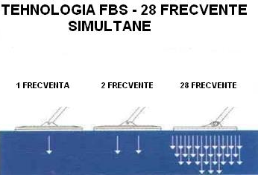

SPECIFICATII TEHNICE SAFARI

Transmission Full Band Spectrum. Transmisii Simultane multiple 28 intre1.5kHz –100kHz
Bobina 10.5 inch (264mm)
Audio Output Internal Difuzor
Visual Display 64 x 128 pixel liquid crystal display (LCD)
Lungime neextins 43 inches (1100mm)
Lungime extins 55 inches (1358mm)
Greutate (1700g)
Greutate bobina 522 g +/- 10g
Temperatura de lucru: 0* pana la 50*CELSIUS
Umiditate – mai mare de 90% - Umiditate relative la 40* C
Temperatura de depozitare: -30* C PANA LA 80* C

BATERII (ACCESORII)
TIP – NICKEL METAL HYDRIDE (NIMH)
VOLTAJ IESIRE – 9,6 V
CAPACITATE – 1600Mah sau 1800 Mah
Voltaj la incarcare - 12V @ 100Ma
Timp de incarcare - 1600 Mah=18 ore - 1800 Mah =22 ore
Greutate - 255 g
Temperatura de operare – 0* C PANA LA 50* C
Temperatura de depozitare - -30*C PANA LA 80* C
TEMPERATURA DE INCARCARE A ACUMULATORILOR : 0*C PANA LA 45*C

GARANTIE 12 LUNI DE LA DATA VANZARII

SETARI DE FABRICA

TOATE SETARILE:

MODURI DE DETECTIE: COIN, COIN&JEWELRY, RELIC, ALL METALL

DISCRIMINARE: MODUL COIN

COIN: -10 PANA LA +40 -10 PANA LA +2 SAU +6 PANA LA +8
COIN&JEWELRY -10 PANA LA +40 -10 PANA LA -1
RELIC -10 PANA LA +40 -10 PANA LA -3
ALL METAL -10 PANA LA +40 OPEN

MENIU SETARI

SENSIVITATE AUTO – SAU 0-20 AUTO
THRESHOLD 0-40 12
NOISE CANCEL - AUTOMATIC
TARGET VOLUME 0-20 20
CONTRAST 1-20 10
TRASH DENSITY LOW sau HIGH HIGH

PRET EXPRIMAT IN EURO LA CURSUL DE SCHIMB AL BNR DIN ZIUA VANZARII + 3%

